Nedlægning af Webservice-Rute
01-10-2021
Serviceplatformen - Bestillingsformular
Sendes til | Serviceplatformens Helpdesk – www.serviceplatformen.dk  Kontaktinformation: Tlf.: +45 70 11 15 39; e-mail: helpdesk@serviceplatformen.dk
Sendes af | Forvaltningsansvarlig for det it-system, som er udbyder af webservicen
Formular | Serviceplatformen - Bestillingsformular for nedlægning af Webservice-Rute_2
* Bestillingsformularen bliver løbende opdateret, den gældende version kan findes i Digitaliseringskataloget

Formlarversion | 2.0
Dokumentversion | 1.2

Bestilling

Bestiller
Rolle (sæt et ’x’) | x | Forvaltningsansvarlig Serviceudbydersystem
 |  | Forvaltningsansvarlig Anvendersystem
Forvaltningsansvarlig for andet it-system
Kræver angivelse af delegering
Navn på organisationen
CVR-nummer
EAN-nummer (krav hvis myndighed)
Kontaktoplysninger Navn
til support E-mail
Telefonnummer
KOMBIT BestillingsID
Tabel 1 – Bestiller
Udfyld identifikation og kontaktinformation på bestilleren i Tabel 1. E-mailadresse og tlf.nr. skal være til den forvaltningsansvarliges supportfunktion. Må ikke være personspecifik.
Angiv BestillingsID, som fås ved oprettelse af bestillingen via Digitaliseringskataloget. Bemærk at denne bestillingsformular skal sendes ind separat til helpdesk@serviceplatformen.dk og ikke som del af webformularen i Digitaliseringskataloget.
Bemærk! Anvendelse af samme BestillingsID på flere bestillingsblanketter må kun anvendes for én samlet bestilling af etablering af webserviceruter for flere myndigheder, som skal benytte den samme service. Ved yderligere rutebestillinger på et senere tidspunkt, skal en ny ydelse bestilles, også selv om det er på samme service.

Gældende fra
DatoTid | dd.mm.åååå hh.mm
Tabel 2 - Tidspunkt for rutens nedlægning

Stamdata for ServiceudbyderSystem

ServiceudbyderOrganisation – Myndighed / Organisation med ansvar for serviceudstilling
Navn
CVR-nummer | nn nn nn nn
Tabel 3 – ServiceudbyderOrganisation

Serviceudbydersystem – It-system, der udstiller en service
Navn
Identifikation (UUID)
Driftsmiljø (sæt et ’x’) |  | Produktion |  | Exttest
Produktnavn og version
Tabel 4 – Serviceudbydersystem
Produktversionen i Tabel 4 udfyldes kun, hvis der er flere versioner af it-systemet og derfor behov for versionskontrol på servicen. Navn og Identifikation(UUID) er registeret i det Fælleskommunale Administrationsmodul (ADM).

Service
Navn
EntityId
Tabel 5 –Service
I Tabel 5 registreres samme navn og EntityId på servicen, som I har registreret i det Fælleskommunale Administrationsmodul (ADM).

Information om Rute

Primært servicekald
Dataforsendelse
Datatype (InfRef)
Tabel 6 - Identifikation af dataforsendelse
Datatypen på den service der anvendes i det primære servicekald. Datatype (InfRef) i Tabel 6 fremgår af KOMBITs integrationsbeskrivelser jf. Digitaliseringskataloget.

Rutetype
Type (sæt et ’x’) |  | Implicit |  | Eksplicit
Tabel 7 – Rutetype
En rutetype er enten implicit eller eksplicit som er to varianter af dynamisk filudveksling på serviceplatformen. Der skal anvendes eksplicit rutning, hvis man ønsker at udveksle filer med et specifik it-system, hvor Modtagersystemet og ModtagerOrganisation er kendte for den pågældende myndighed. Der skal anvendes implicit rutning, hvis man ønsker at udveksler filer med en kendt ModtagerOrganisation, hvor Modtagersystemet ikke skal angives eller identificeres ved filoverførslen

Følgende stamdata for AnvenderOrganisation og Anvendersystemet skal væe i overensstemelse med de oplysninger der er registreret i det Fælleskommunale Administrationsmodul (ADM).

AnvenderOrganisation - Myndighed / Organisation med ansvar for serviceanvendelse
Navn
CVR-nummer | nn nn nn nn
Tabel 8 – AnvenderOrganisation

Anvendersystem - It-system, der kalder/anvender en service
Navn
UUID
Tabel 9 – Anvendersystem
Navn og Identifikation(UUID) af Anvendersystem i Tabel 9 er registeret i det Fælleskommunale Administrationsmodul (ADM).

Sekundært servicekald (Asynkront forretningssvar) – Option

Rutetype
Type |  | Implicit | X | Eksplicit
Tabel 10 - Rutetype
Ruteningen af et sekundær servicekald for et asynkront forretningssvar vil altid være eksplicit og pege hen til det anvendersystem, som fremgår af den primære rute. Sådanne service-par fremgår af integrationsbeskrivelsen for de omfattede services.

Service (udstillet af Anvendersystemet)
Navn
EntityId
Tabel 11 –Service til asynkront forretningssvar
I Tabel 11 registreres samme navn og EntityId på servicen, som er registreret i det Fælleskommunale Administrationsmodul (ADM).

Følgende gælder for ruten for den sekundære servicekald:
- Ruten er altid eksplicit
- ServiceudbyderOrganisation: Værdi fra Tabel 8 Serviceudbydersystem: Værdi fra Tabel 9
- ServiceanvenderOrganisation: Værdi fra Tabel 3 Anvendersystem: Værdi fra Tabel 4

Delegering

Der er kun tale om delegering, såfremt bestilleren er den forvaltningsansvarlige for et andet it-system, som ikke er serviceudydersystemet eller anvendersystemet.

Forvaltningsansvarlig for it-systemet

It-system
Navn
Identifikation (UUID)
Tabel 12 - Andet it-system, hvortil delegeringen er rettet
Navn og Identifikation(UUID) af Anvendersystem i Tabel 12 er registeret i det Fælleskommunale Administrationsmodul (ADM).

Underskrift

Myndighed/organisation med ansvar for behandling af data i it-systemet jf. pkt. ‎4.1
Skal underskrives af person, som er bemyndiget af myndighed/organisation (ServiceudbyderOrganisation eller AnvenderOrganisation) til at godkende delegeringen.

Myndighed | _________________________________________________________________
CVR-nummer | _________________________________________________________________
Navn | _________________________________________________________________
Titel | _________________________________________________________________
Dato | _____________ | Underskrift | ______________________________________

Vejledning

Vejledning i brug og kontrol af bestillingsformularen.

Bestiller
- Hvis bestiller er den forvaltningsansvarlige for serviceudbydersystemet eller for anvendersystemet, er der ingen behov for delegering og dermed ingen underskrifter.
- Såfremt bestiller er den forvaltningsansvarlige for et tredje it-system, er der tale om delegering og derfor underskrift.
- Myndighed/Organisation med ansvar for behandling af data i det tredje it-system dvs. serviceudbyderOrganisation eller anvenderOrganisation skal underskrive bestillingsformularen ved delegering.

Serviceplatformens Helpdesk
Kontrollerne tager udgangpunkt i Serviceudbydersystemet, dvs det it-system i det fælleskommunale administrationsmodul (ADM), der udstiller servicen.

- Alle rubrikker i afsnit 1 skal være udfyldt med relevant information.

- Såfremt bestiller er forvaltningsansvarlig for serviceudbydersystemet:
  - Kontrollerer, at afsender af bestillingsformularen har tilladelse til at bestille ruten. Det gøres ved hjælp af denne afsenders e-mail-adresse. Denne e-mail-adresse skal enten være registreret som ”e-mail-adresse” eller under ”Beskrivelse” på it-systemets (serviceudbydersystemets) Stamdata i ADM eller alternativt være angivet i feltet ”Servicespecifikke vilkår” under Stamdata for servicen. Den vil her være angivet med en note om, at denne adresse benyttes ifm. webservice-rutebestilling (fx med adresserne support@contoso.com eller *@contoso.com).

- Såfremt bestiller er forvaltningsansvarlig for anvendersystemet:
- Bestiller skal i ADM være registreret, som forvaltningsansvarlig for anvendersystemet angivet i Tabel 9. Det gøres ved hjælp af denne afsenders e-mail-adresse. Denne e-mail-adresse skal være registreret som ”e-mail-adresse” eller under ”Beskrivelse” på it-systemets (anvendersystemets) Stamdata (fx med adresserne support@contoso.com eller *@contoso.com).
- AnvenderOrganisation, den myndighed/organisation, som er angivet i Tabel 8, skal fremgå af myndighedsafgræsningen på anvendersystemet i ADM.
- Delegeringen skal i afsnit 4 være underskrevet af trejde it-system.
AnvenderOrganisation og ServiceudbyderOrganisation skal ligeledes have underskrevet delegeringen i afsnit 4.

- Rutekontrol for både primært servicekald:

  - Kontroller at servicen i Tabel 5 ovenfor er udstillet af det it-system, som fremgår af Tabel 4
  - Kontroller at ruten, der skal nedlægges findes jf.Tabel 7

- Rutekontrol for sekundært servicekald (Asynkront forretningssvar):
  - I forbindelse med Rute for asynkront forretningssvar jf. afsnit 3.2 skal der kontroleres, at servicen i Tabel 11, være udstillet af det it-system, som fremgår af Tabel 9.
  - Kontroller at ruten, der skal nedlægges findes jf. Tabel 10

- Gennemførelse
  - Herefter undersøges, om den ønskede dato for rutens nedlæggelse kan imødekommes. Ellers tages dialog med bestiller herom.
  - Etablering af rute (-r)
  - Tilbagemeldning til bestiller på rutens nedlæggelse.

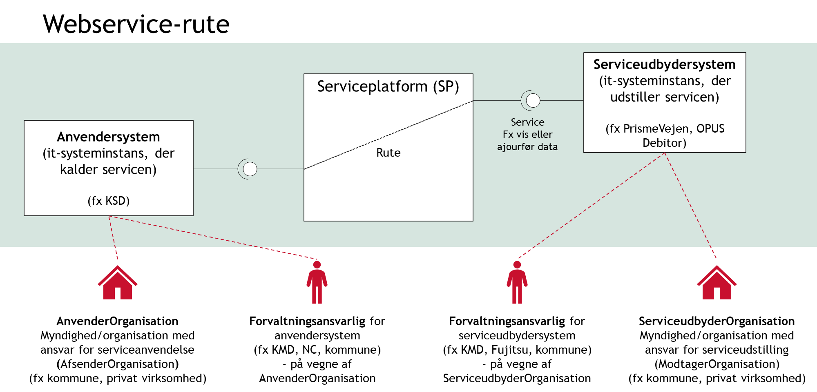
Figur 1 - Kontekst

Mapning af begreber mellem procesbeskrivelser/bestillingsformularer, ADM og de tekniske definitioner i KOMBIT’s kontrakter:

Procesbeskrivelser og bestillingsformularer  (KOMBIT begrebsoverblik) | Fælleskommunale Administrationsmodul (ADM) | Tekniske definitioner (KOMBIT)
ServiceudbyderOrganisation  Myndighed/organisation med ansvar for serviceudstilling | Dataejer | ModtagerOrganisation
Serviceudbydersystem  Det it-system, der udstiller en service | Serviceudbyder: Et it-system der tilbyder service. En service tilbudt af en serviceudbyder tilgås ofte af et Anvendersystem via en tilkoblet service på Serviceplatformen. | Modtagersystem betyder et it-system, der kan modtage og behandle data og anvende udstillet funktionalitet fra Systemet.
AnvenderOrganisation  Myndighed/organisation med ansvar for serviceanvendelse | Datamodtager | AfsenderOrganisation
Anvendersystem  It-system, der kalder/anvender en service | Anvendersystem: Et it-system der anvender en service, og hvor aftaler om adgang til servicen styres via serviceaftaler i ADM
ModtagerOrganisation  Myndighed/organisation med ansvar for modtagelse af data | Datamodtager | ModtagerOrganisation
Modtagersystem  Det it-system, der udstiller en service | Anvendersystem: Et it-system der anvender en service, og hvor aftaler om adgang til servicen styres via serviceaftaler i ADM | Modtagersystem betyder et it-system, der kan modtage og behandle data og anvende udstillet funktionalitet fra Systemet.
AfsenderOrganisation  Myndighed/organisation med ansvar for aflevering af data | Dataejer | AfsenderOrganisation
Afsendersystem  Et It-system, der afsender/afleverer data til et andet it-system. | Anvendersystem: Et it-system der anvender en service, og hvor aftaler om adgang til servicen styres via serviceaftaler i ADM | Afsendersystem betyder et it-system, der afsender data til Systemet
Systemejer (jf. KOMBIT’s rollegalleri)
Systemansvarlig (jf. KOMBIT’s rollegalleri) | Vil typisk have brugerrollen Aftaleadministrator
Forvaltningsansvarlig (jf. KOMBIT’s rollegalleri)  Den myndighed/organisation, der har driftsansvaret for et it-system.  Dvs. sikrer, at it-systemet afvikles korrekt på driftskapaciteten, monitorerer jobafvikling og andre tekniske forhold mv. Forestår installation af patches etc.  Den forvaltningsansvarlige indgår i kædesansvaret som part for løsningen.  Det kan være kommunen selv, en leverandør eller anden tredjepart. | Vil typisk have brugerrollen Leverandøradministrator
Tabel 13 - Begrebsliste

